2022年辽宁省鞍山市中考数学试卷
一、选择题（下列各题的备选答案中，只有一个是正确的.每题3分，共24分）
1．（3分）2022的相反数是（ ）
A．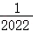 B．﹣ C．2022 D．﹣2022
2．（3分）如图所示的几何体是由4个大小相同的小正方体搭成的，它的左视图是（ ）
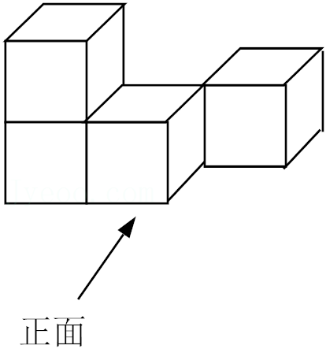
A．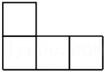 B．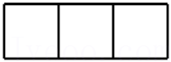 C．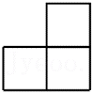 D．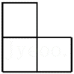
3．（3分）下列运算正确的是（ ）
A．+＝ B．a³•a⁴＝a¹²
C．（a﹣b）²＝a²﹣b² D．（﹣2ab²）³＝﹣8a³b⁶
4．（3分）为了解居民用水情况，小丽在自家居住的小区随机抽查了10户家庭月用水量，统计如下表：
月用水量/m³ | 7 | 8 | 9 | 10
户数 | 2 | 3 | 4 | 1
则这10户家庭的月用水量的众数和中位数分别是（ ）
A．8，7.5 B．8，8.5 C．9，8.5 D．9，7.5
5．（3分）如图，直线a∥b，等边三角形ABC的顶点C在直线b上，∠2＝40°，则∠1的度数为（ ）
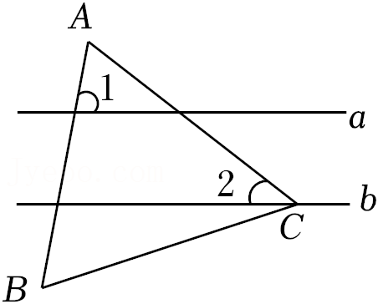
A．80° B．70° C．60° D．50°
6．（3分）如图，在△ABC中，AB＝AC，∠BAC＝24°，延长BC到点D，使CD＝AC，连接AD，则∠D的度数为（ ）
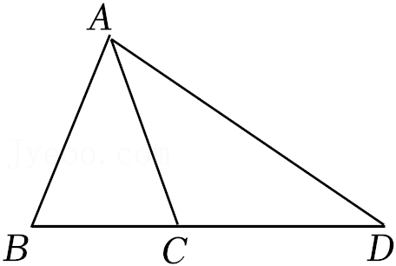
A．39° B．40° C．49° D．51°
7．（3分）如图，在矩形ABCD中，AB＝2，BC＝，以点B为圆心，BA长为半径画弧，交CD于点E，连接BE，则扇形BAE的面积为（ ）
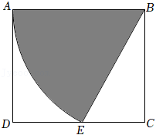
A． B． C． D．
8．（3分）如图，在Rt△ABC中，∠ACB＝90°，∠A＝30°，AB＝4cm，CD⊥AB，垂足为点D，动点M从点A出发沿AB方向以cm/s的速度匀速运动到点B，同时动点N从点C出发沿射线DC方向以1cm/s的速度匀速运动．当点M停止运动时，点N也随之停止，连接MN．设运动时间为ts，△MND的面积为Scm²，则下列图象能大致反映S与t之间函数关系的是（ ）
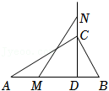
A．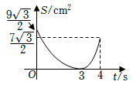
B．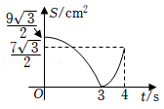
C．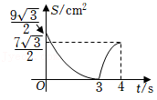
D．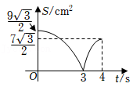
二、填空题（每小题3分，共24分）
9．（3分）教育部2022年5月17日召开第二场“教育这十年”“1+1”系列新闻发布会，会上介绍我国已建成世界最大规模高等教育体系，在学总人数超过44300000人．将数据44300000用科学记数法表示为 ．
10．（3分）一个不透明的口袋中装有5个红球和m个黄球，这些球除颜色外都相同，某同学进行了如下试验：从袋中随机摸出1个球记下它的颜色后，放回摇匀，为一次摸球试验．根据记录在下表中的摸球试验数据，可以估计出m的值为 ．
摸球的总次数a | 100 | 500 | 1000 | 2000 | …
摸出红球的次数b | 19 | 101 | 199 | 400 | …
摸出红球的频率 | 0.190 | 0.202 | 0.199 | 0.200 | …
11．（3分）如图，AB∥CD，AD，BC相交于点E，若AE：DE＝1：2，AB＝2.5，则CD的长为 ．
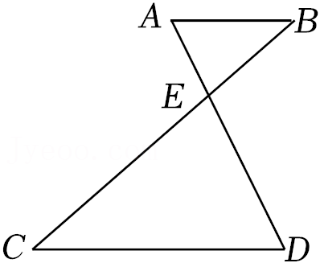
12．（3分）某加工厂接到一笔订单，甲、乙车间同时加工，已知乙车间每天加工的产品数量是甲车间每天加工的产品数量的1.5倍，甲车间加工4000件比乙车间加工4200件多用3天．设甲车间每天加工x件产品，根据题意可列方程为 ．
13．（3分）如图，在Rt△ABC中，∠ACB＝90°，AC＝6，BC＝8，点D，E分别在AB，BC上，将△BDE沿直线DE翻折，点B的对应点B′恰好落在AB上，连接CB'，若CB'＝BB'，则AD的长为 ．
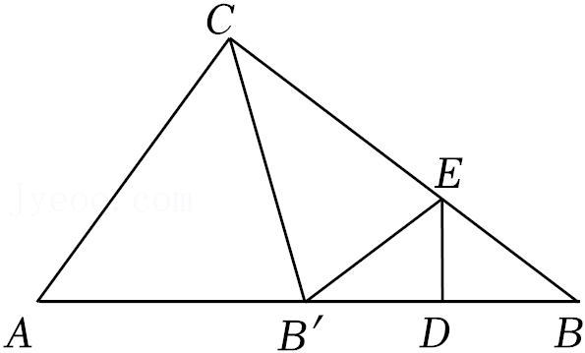
14．（3分）如图，菱形ABCD的边长为2，∠ABC＝60°，对角线AC与BD交于点O，E为OB中点，F为AD中点，连接EF，则EF的长为 ．
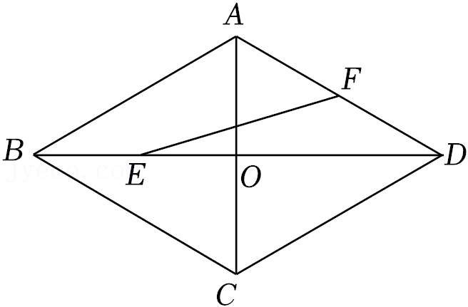
15．（3分）如图，在平面直角坐标系中，O是坐标原点．在Rt△OAB中，∠OAB＝90°，边OA在y轴上，点D是边OB上一点，且OD：DB＝1：2，反比例函数y＝（x＞0）的图象经过点D交AB于点C，连接OC．若S_{△OBC}＝4，则k的值为 ．
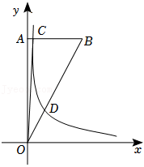
16．（3分）如图，在正方形ABCD中，点E为AB的中点，CE，BD交于点H，DF⊥CE于点F，FM平分∠DFE，分别交AD，BD于点M，G，延长MF交BC于点N，连接BF．下列结论：①tan∠CDF＝；②S_{△EBH}：S_{△DHF}＝3：4；③MG：GF：FN＝5：3：2；④△BEF∽△HCD．其中正确的是 .（填序号即可）．
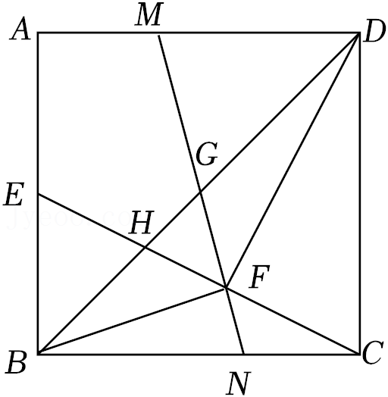
三、解答题（每小题8分，共16分）
17．（8分）先化简，再求值：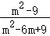÷（1﹣），其中m＝2．
18．（8分）如图，在四边形ABCD中，AC与BD交于点O，BE⊥AC，DF⊥AC，垂足分别为点E，F，且BE＝DF，∠ABD＝∠BDC．求证：四边形ABCD是平行四边形．
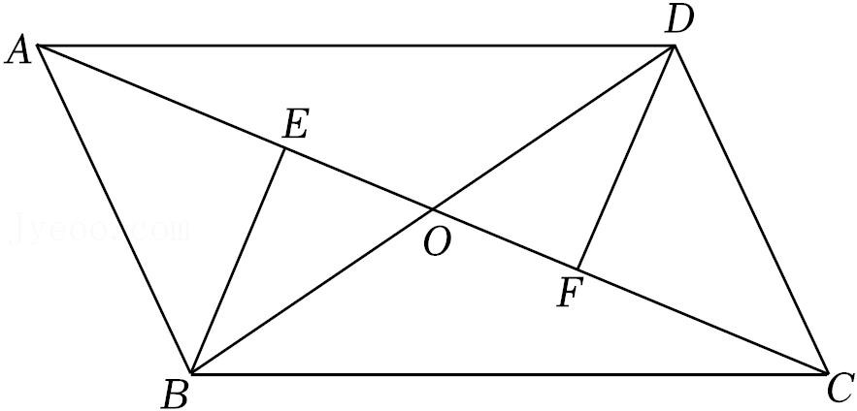
四、解答题（每小题10分，共20分）
19．（10分）某校开展“凝心聚力颂家乡”系列活动，组建了四个活动小组供学生参加：A（朗诵），B（绘画），C（唱歌），D（征文）．学校规定：每名学生都必须参加且只能参加其中一个活动小组．学校随机抽取了部分学生，对其参加活动小组情况进行了调查．根据调查结果绘制成如下两幅不完整的统计图（图1和图2）．

请根据统计图提供的信息，解答下列问题：
（1）本次共调查了 名学生，扇形统计图中“C”对应的圆心角度数为 ．
（2）请补全条形统计图．
（3）若该校共有2000名学生，根据调查结果，请你估计这所学校参加D活动小组的学生人数．
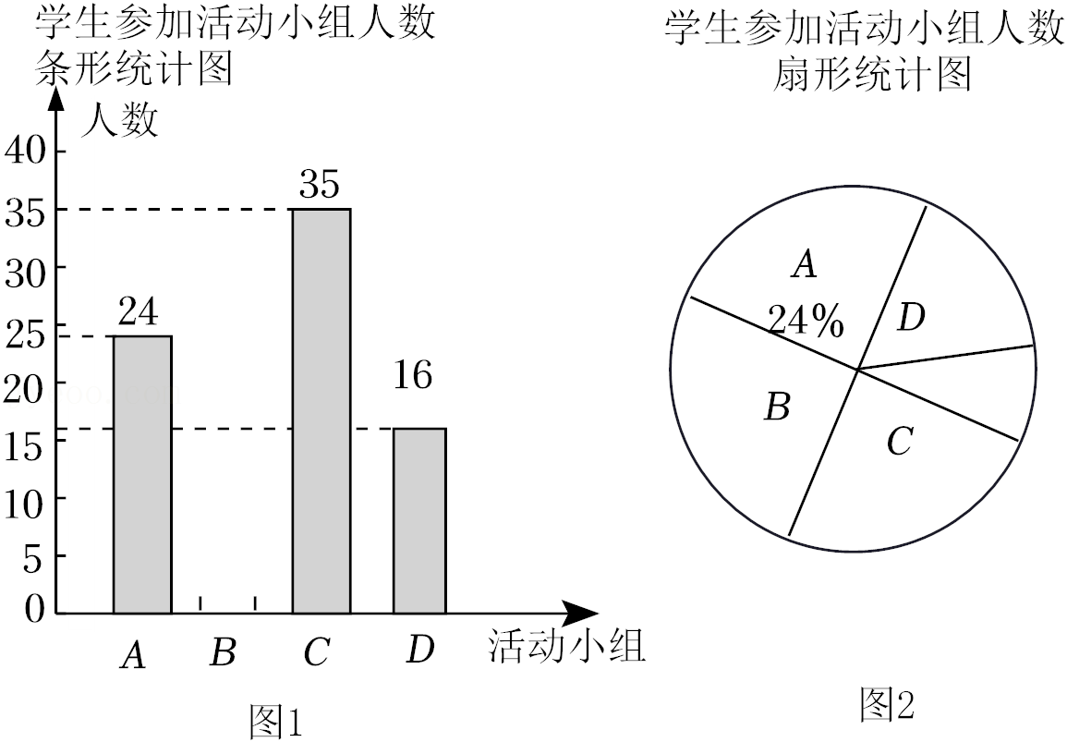
20．（10分）2022年4月15日是第七个全民国家安全教育日，某校七、八年级举行了一次国家安全知识竞赛，经过评比后，七年级的两名学生（用A，B表示）和八年级的两名学生（用C，D表示）获得优秀奖．
（1）从获得优秀奖的学生中随机抽取一名分享经验，恰好抽到七年级学生的概率是 ．
（2）从获得优秀奖的学生中随机抽取两名分享经验，请用列表法或画树状图法，求抽取的两名学生恰好一名来自七年级、一名来自八年级的概率．
五、解答题（每小题10分，共20分）
21．（10分）北京时间2022年4月16日9时56分，神舟十三号载人飞船返回舱成功着陆．为弘扬航天精神，某校在教学楼上悬挂了一幅长为8m的励志条幅（即GF＝8m）．小亮同学想知道条幅的底端F到地面的距离，他的测量过程如下：如图，首先他站在楼前点B处，在点B正上方点A处测得条幅顶端G的仰角为37°，然后向教学楼条幅方向前行12m到达点D处（楼底部点E与点B，D在一条直线上），在点D正上方点C处测得条幅底端F的仰角为45°，若AB，CD均为1.65m（即四边形ABDC为矩形），请你帮助小亮计算条幅底端F到地面的距离FE的长度．（结果精确到0.1m．参考数据：sin37°≈0.60，cos37°≈0.80，tan37°≈0.75）
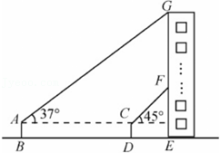
22．（10分）如图，在平面直角坐标系中，一次函数y＝x+2的图象与反比例函数y＝（x＞0）的图象交于点A（1，m），与x轴交于点C．
（1）求点A的坐标和反比例函数的解析式
（2）点B是反比例函数图象上一点且纵坐标是1，连接AB，CB，求△ACB的面积．
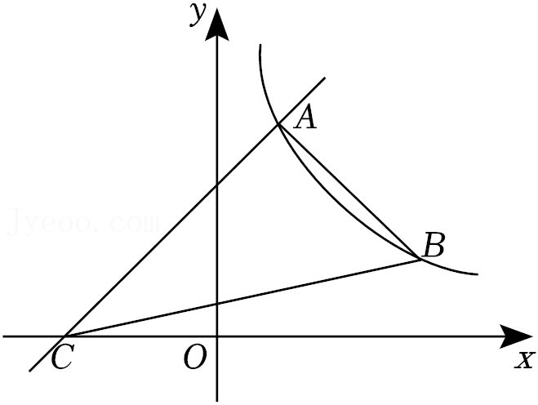
六、解答题（每小题10分，共20分）
23．（10分）如图，⊙O是△ABC的外接圆，AB为⊙O的直径，点E为⊙O上一点，EF∥AC交AB的延长线于点F，CE与AB交于点D，连接BE，若∠BCE＝∠ABC．
（1）求证：EF是⊙O的切线．
（2）若BF＝2，sin∠BEC＝，求⊙O的半径．
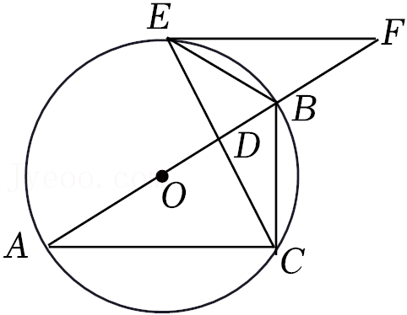
24．（10分）某超市购进一批水果，成本为8元/kg，根据市场调研发现，这种水果在未来10天的售价m（元/kg）与时间第x天之间满足函数关系式m＝x+18（1≤x≤10，x为整数），又通过分析销售情况，发现每天销售量y（kg）与时间第x天之间满足一次函数关系，下表是其中的三组对应值．
时间第x天 | … | 2 | 5 | 9 | …
销售量y/kg | … | 33 | 30 | 26 | …
（1）求y与x的函数解析式；
（2）在这10天中，哪一天销售这种水果的利润最大，最大销售利润为多少元？
七、解答题（本题满分12分）
25．（12分）如图，在△ABC中，AB＝AC，∠BAC＝120°，点D在直线AC上，连接BD，将DB绕点D逆时针旋转120°，得到线段DE，连接BE，CE．
（1）求证：BC＝AB；
（2）当点D在线段AC上（点D不与点A，C重合）时，求的值；
（3）过点A作AN∥DE交BD于点N，若AD＝2CD，请直接写出的值．

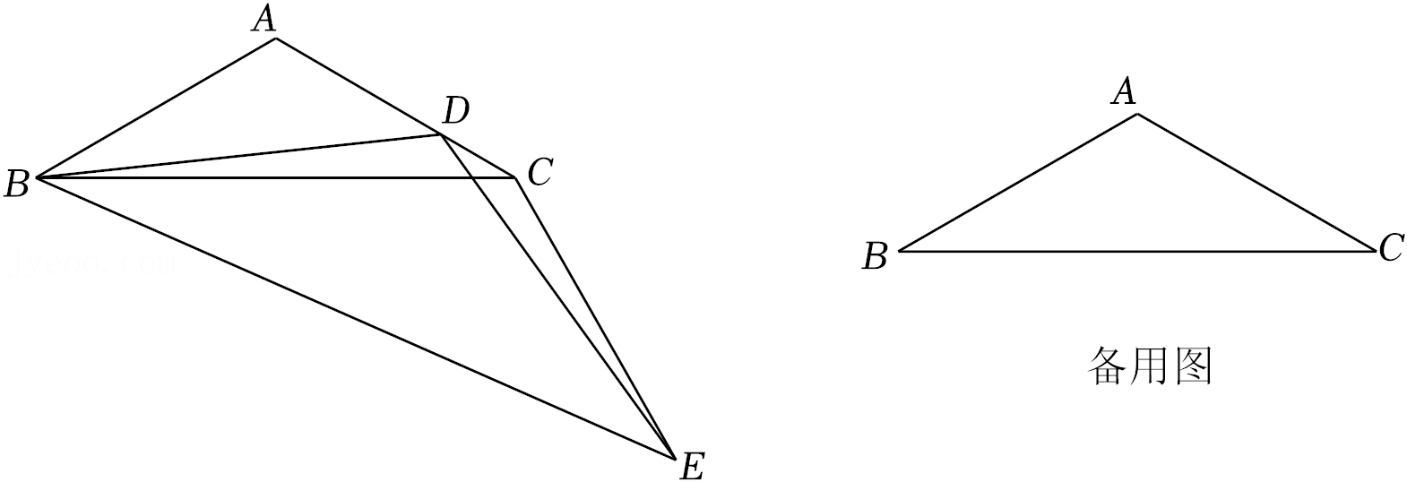
八、解答题（本题满分14分）
26．（14分）如图，抛物线y＝﹣x²+bx+c与x轴交于A（﹣1，0），B两点，与y轴交于点C（0，2），连接BC．
（1）求抛物线的解析式．
（2）点P是第三象限抛物线上一点，直线PB与y轴交于点D，△BCD的面积为12，求点P的坐标．
（3）在（2）的条件下，若点E是线段BC上点，连接OE，将△OEB沿直线OE翻折得到△OEB'，当直线EB'与直线BP相交所成锐角为45°，时，求点B'的坐标．

